普源精电（RIGOL）与德州仪器（TI）达成战略合作
来源： 普源精电
近日，普源精电（RIGOL）与德州仪器（Texas Instruments，以下称TI）签署战略合作备忘录。RIGOL全球市场副总裁程建川与TI中国区大客户销售总经理张海涛出席仪式并致辞。基于此次战略合作备忘录，RIGOL将与TI加强技术沟通与交流，助力行业客户成功，积极推动 RIGOL与TI的多领域、多层次的合作。
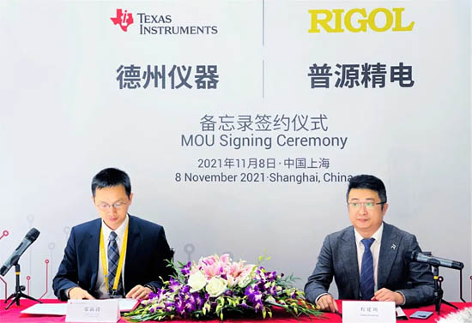
RIGOL-TI备忘录签约仪式现场
在公司文化及价值观的高度契合之下，长期以来，RIGOL与TI的合作取得丰硕成果，共同见证着双方在前沿技术领域的开发与突破。本次的战略合作的目的旨在加强双方战略合作关系，双方将持续开展产品技术交流、市场开发共享、全国电赛助力，并共同建立RIGOL-TI联合实验室。根据备忘录要求，双方均视对方为电子测量仪器等相关领域的战略合作伙伴，双方将加深多方面合作，共同推动行业客户的成功。
RIGOL全球市场副总裁程建川对现场的媒体朋友表示感谢，他说到：“RIGOL与TI战略合作备忘录的签订，是双方合作的进一步升级，是一个里程碑。RIGOL真诚地希望能够在新的时期与TI开展持续的、有战略性的、有建设意义的合作，期待能够与TI共同携手，倾力为行业客户提供最佳的产品解决方案和技术支持，更有效地解决客户未来的需求与挑战。祝愿RIGOL与TI之间的战略合作能够百尺竿头，更进一步！“
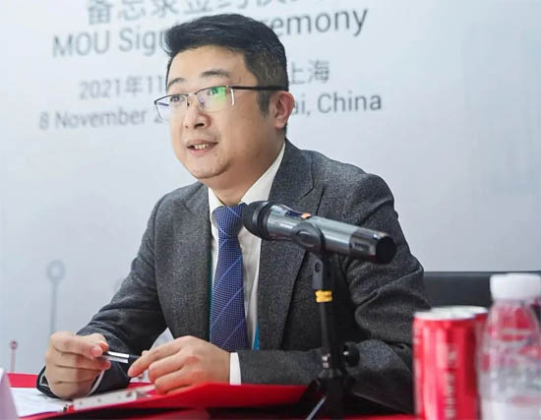
▲RIGOL全球市场副总裁程建川现场致辞
TI中国区大客户销售总经理张海涛说到：“TI与RIGOL的合作已经持续很多年，而且还在不断深化。RIGOL是全球测试测量行业的市场创新者，拥有巨大的跨行业增长潜力，增长速度高于市场平均水平。TI也希望能够在电子测量仪器市场服务到像RIGOL这样的领先的客户。未来TI和RIGOL将扩大在射频开关技术，包括高端的DSO系统等领域的合作和创新，进一步深化巩固并提升双方的行业领导地位。我们相信未来TI和RIGOL的合作会越走越好！”
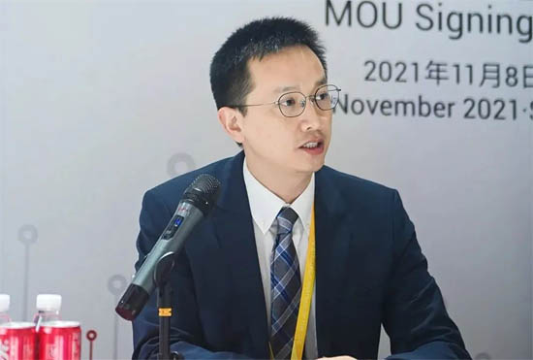
▲TI中国区大客户销售总经理张海涛现场致辞
01、加强技术交流，共建联合实验室
众所周知，TI是全球领先的半导体供应商，多年以来持续设计和制造模拟技术，数字信号处理、DSP技术以及微控制器MCO半导体技术，已然成为模拟和数字嵌入式及应用处理半导体解决方案的行业领导者。
而RIGOL自成立以来就专注于通用电子测量仪器领域的前沿技术开发与突破，是业界知名的通用电子测量仪器研发、生产、销售和服务的高新技术企业。RIGOL产品以通用电子测量仪器及其解决方案为核心，为教育与科研、工业生产、通信、交通与能源、消费电子等行业提供测试测量保障。
RIGOL与TI未来将在产品技术的开发做探讨与交流，双方希望通过这次合作备忘录的签署，共建联合实验室，能够为行业客户提供更多创新性的产品，并且持续地引领行业。
02、助力全国电赛，强化人才技能
RIGOL已连续两次成为“TI杯”全国大学生电子设计竞赛总测评指定设备合作商，同时支持广东、福建、安徽、四川、河南、辽宁、广西等10余个省赛测评；该赛事由TI赞助并独家冠名，并且不断帮助参与电赛学生在实践中强化设计技能。
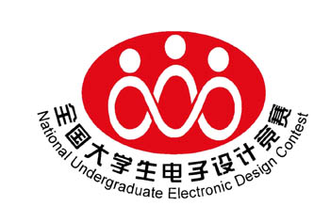
今后，RIGOL将继续凭借精密可靠的设备，助力“TI杯”全国大学生电子设计竞赛，在电赛备战辅导、技术交流、干货分享、仪器设备等方面为电赛师生保驾护航，为学生工程实践能力与科研创新能力的提升提供“硬核武器”！
合作共赢，無限可能
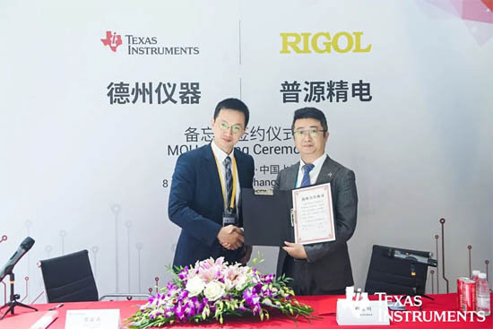
此次RIGOL与TI的合作不仅将实现双方在品牌与市场的共赢，并且将帮助RIGOL和TI更有效地解决客户未来的需求与挑战。
本次战略合作备忘录的签署为RIGOL与TI的合作翻开了新篇章，双方都希望今后能够发挥各自的技术优势，全方位地支持客户的发展，顺应5G商业化、物联网、汽车电子、消费电子等新兴应用领域的发展趋势，共创无限可能！

